**徐州医科大学实践教学管理系统**

**WEB端一期功能需求文档**

**目录**

1 项目需求分析 3

1.1 项目综述 3

1.2 项目目标 3

1.3 建设内容 3

2 web端一期项目详细设计 4

2.1 功能性需求设计 4

2.2 功能需求流程设计 5

2.2.1 请假审批流程 5

2.2.2 考勤流程 6

2.2.3 转实习流程 6

2.2.4 点名流程 7

2.2.5 补卡流程 8

2.3 功能需求原型设计 8

2.3.1 web端管理系统 8

2.3.1.1登录 8

2.3.1.2首页 9

2.3.1.3资料管理 10

2.3.1.4组织管理 10

2.3.1.5教务管理 13

2.3.1.6 消息管理 15

2.3.1.7 系统管理 15

# 1 项目需求分析

## 1.1 项目综述

实践教学是徐州医科大学实现高等教育的一个重要环节，实践教学对于学生的创新思维、实践能力的提高有着很重要的意义，当前的实践教学管理任务量大，管理流程十分复杂，结合当前比较成熟的信息管理系统，开发设计一个实践教学管理系统具有十分重要的意义。学校各个方面的管理信息系统应用加快，迫切需要实践教学信息的共享。原有的缺乏总体规划的、各自独立的管理软件，无法充分利用互联网先进的性能与功能来提高实践教学管理日常工作的效率，信息资源无法共享,已不适应教务综合管理实际工作的要求,严重制约了实践教学信息化建设前进的步伐。因此,为实现实践教学信息的共享，减少信息冗余，提高教育管理的工作效率和服务质量，设计一个适合学校基于计算机和网络的教学实践管理系统。

## 1.2 项目目标

徐州医科大学通过建设《徐州医科大学实践教学管理系统》在实践教学中实现信息共享、流程管理，提高实践教学成果与工作效率。需要实现的具体功能范围包括资料管理、组织管理、教务管理、实习管理、消息管理、考勤、审批流程等。

## 1.3 建设内容

按照《徐州医科大学实践教学管理系统》的需求，将此项目分为前端系统、后端系统和通信服务API三部分。

前端系统包含安卓app客户端、苹果app客户端和web版管理系统。前端各子系统均实现料管理、组织管理、教务管理、实习管理、论坛、比赛、消息管理、考勤、审批流程等相关功能。

后端系统包含各功能线的发布及管理、各功能线的业务处理、基础数据及权限等管理功能。

通信服务API包含外部数据接口（学生、教师基础数据对接等）、内部各子系统通讯的数据接口和提供给外部系统的通用API（如对接校内其他系统等）。

# 2 web端一期项目详细设计

## 2.1 功能性需求设计

指的是按照《徐州医科大学实践教学web端管理系统一期》中的要求实现的软件功能，利用这些功能来实现在线流程处理，满足学校实践教学的需求。

**系统功能结构概述**

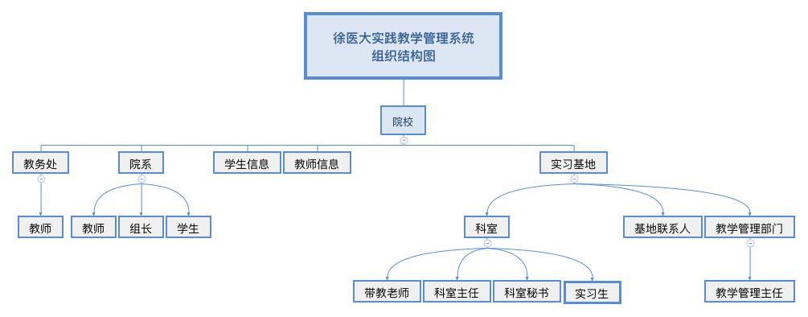

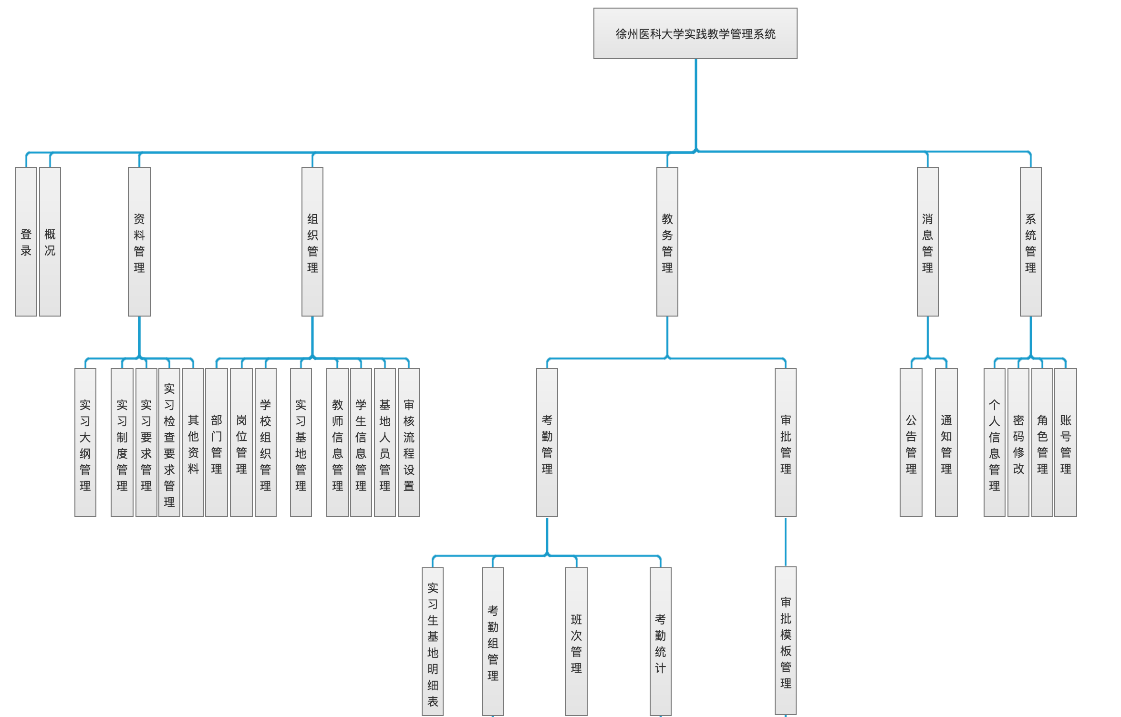

## 2.2 功能需求流程设计

### 2.2.1 请假审批流程

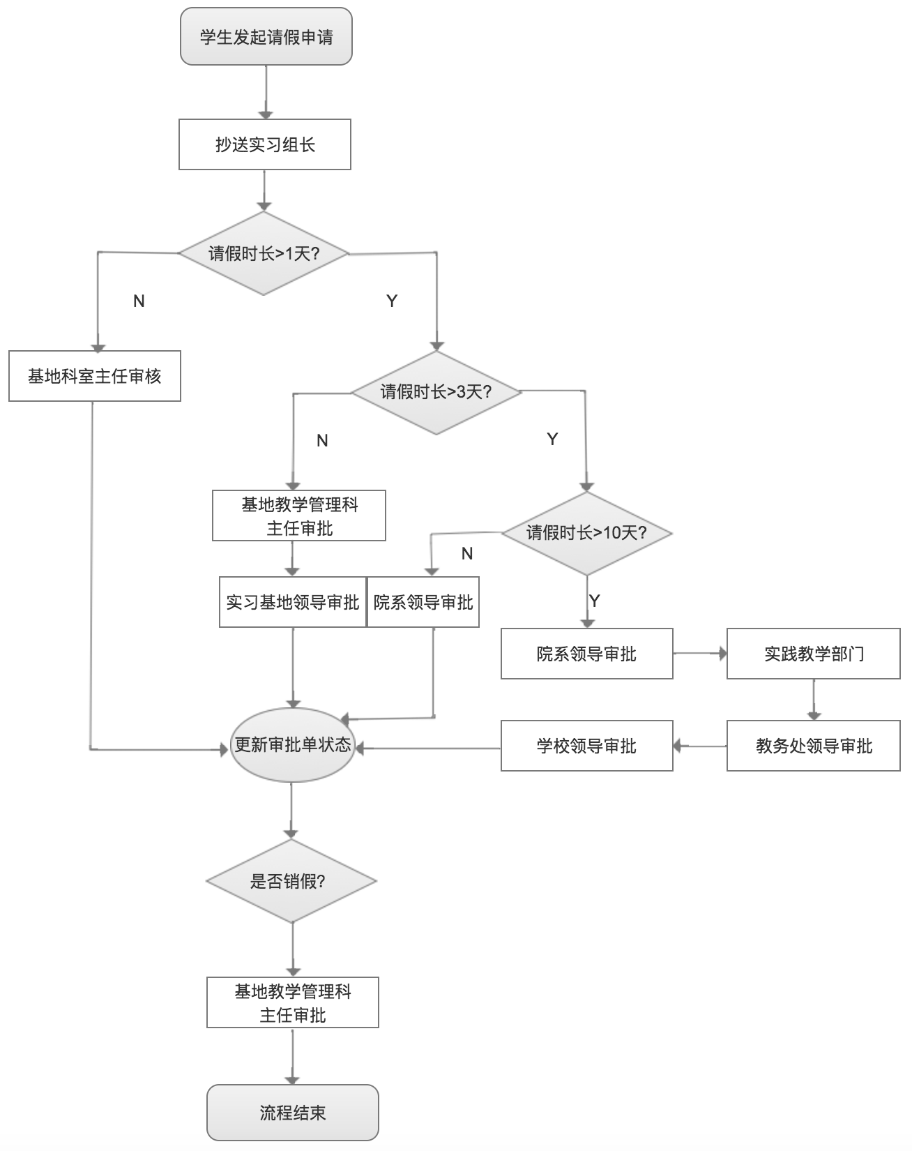

### 2.2.2 考勤流程

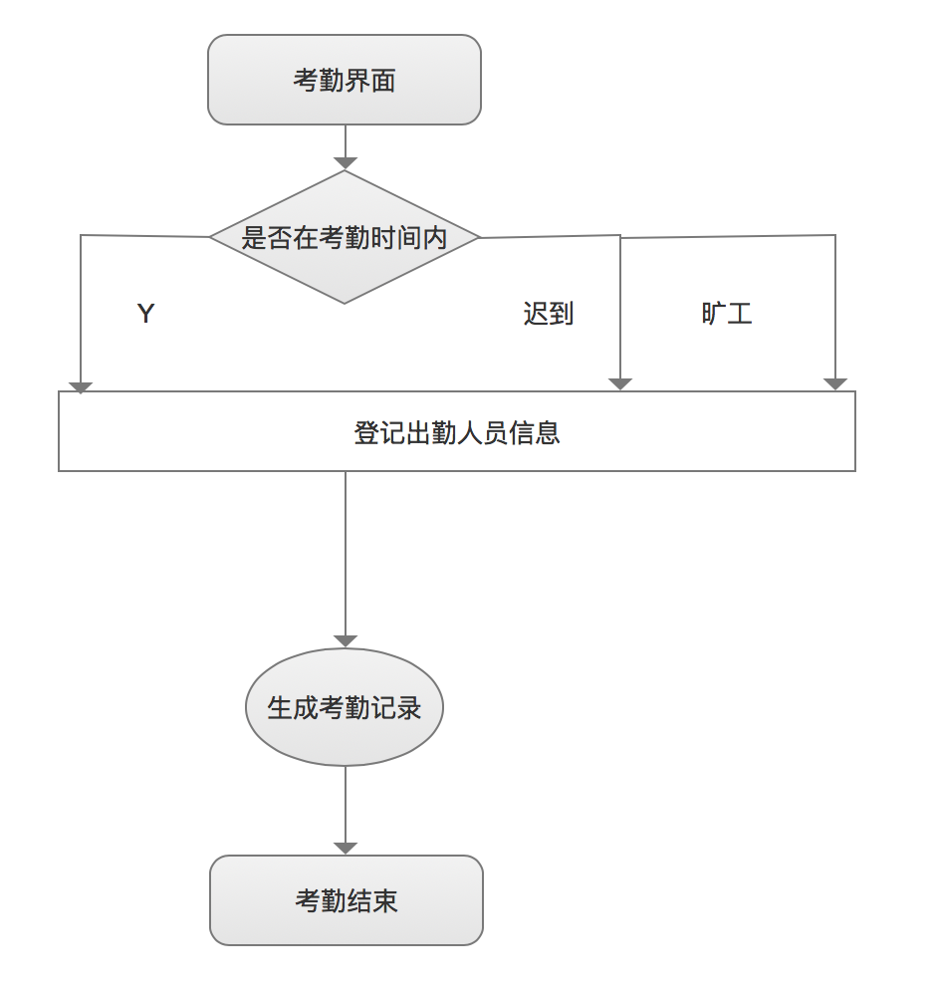

### 2.2.3 转实习流程

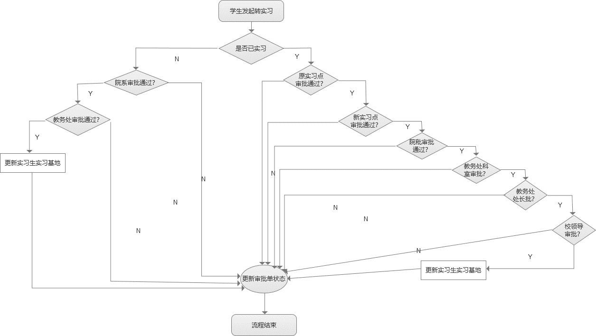

### 2.2.4 点名流程

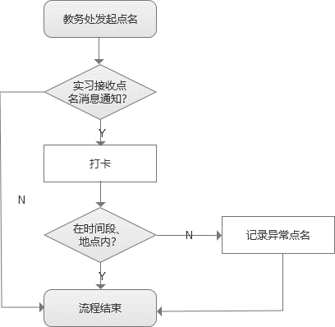

### 2.2.5 补卡流程

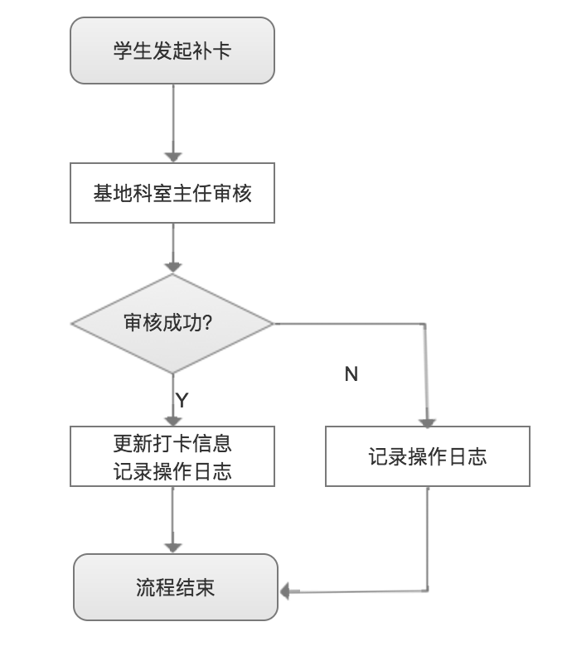

## 2.3 功能需求原型设计

### 2.3.1 web端管理系统

#### 2.3.1.1登录

* **功能描述：**

输入字段：用户名、密码、校验码

按钮：登录、找回密码

1. 学生、学校：单点登录，统一入口，账号由其它系统导入。账号密码由学校系统提供。
2. 基地账号，由学校开通基地管理员账号，账号默认基地名称、密码6个0；基地其它带教老师账号由基地系统管理员新增。登录名默认手机号、密码手机号。

基地人员的登录入口单独提供。

* **功能逻辑：**
  + 学生、学校老师从医科大统一入口登录、登录后首页点实践教学系统进入医科大实践教学管理系统；
  + 基地人员从另一入口登录，用户名、密码、验证码校验成功后直接进入系统使用；
  + 【登录】输入用户名、密码、校验码点击后跳转首页；
  + 【找回密码】跳转到找回密码页面；找回密码学生、教师有两种方式：邮箱、密保；基地人员有三种：手机、邮箱、密保

#### 2.3.1.2首页

* **功能描述：**首页展示统计信息；每个角色统计信息不一样。

学生：

轮转信息（已轮转科室、待轮转科室、目前所有科室、实习总时间、剩余时长）

公告（公告名称、时间）

通知（审批通知，通知内容、通知时间）

快捷入口（考勤统计、请假、转实习、转岗）

带教老师、教师：

考勤统计（迟到、早退、请假、旷工）、

待审批（请假待批、转实习待批、转岗待批）、

快捷入口（考勤设置、班次设置、点名）

* **功能逻辑：**
  + 学生轮转信息，统计学生的轮转明细，已轮转、待轮转科室及时长。
  + 考勤信息统计当前月份实习生的正常、迟到、早退、旷工信息统计；
  + 待审核统计当前登录当月待处理的审批、已处理的审批；
  + 消息公告列表主要显示最新10条内容，有更多按钮，跳转到通知列表或者公告列表。

#### 2.3.1.3资料管理

* **功能描述：**资料管理用于上传、展示实习制度、大纲、要求、实习检查要求；上传、下载、删除、详情。
* **功能逻辑：**
  + 【上传】；支持上传doc、docx、xlsx、xls、pdf格式的文件；显示文件名、文件大小、上传人、上传时间；
  + 【下载】；支持下载、记录下载次数、下载、修改记录
  + 【删除】上传者可以删除自己上传的文件；
  + 【日志】点击日志查看文件的具体操作日志，操作人相关操作等内容；

#### 2.3.1.4组织管理

* **功能描述：**组织管理包含部门管理、岗位管理、学校组织管理、实习基地管理、学生信息维护、实习基地人员信息维护、审批流程设置。
* **功能逻辑：**
  + 无

**A部门管理**

* **功能描述：**部门管理主要用于机构组织信息的维护；
* **功能逻辑：**
  + 【新增】部门名称、部门编号、上级部门、部门主管（编号、名称必填、部门名称唯一性校验）；
  + 【修改】部分编号无法修改；
  + 【删除】未被引用的部门可以被删除，已引用提示“该部门已被使用无法删除，请先解除关联”；
  + 【状态】状态包含启用、禁用；已启用的部分才能被使用；

**B岗位管理**

* **功能描述：**岗位管理用于维护岗位信息，主要是岗位名称，给账号新增时使用；
* **功能逻辑：**
  + 【新增】岗位名称校验唯一性，岗位描述；
  + 【修改】仅可以修改岗位描述；
  + 【删除】未被引用的岗位可以被删除，已引用提示“该岗位已被使用无法删除，请先解除关联”；
  + 【状态】状态包含启用、禁用；已启用的部分才能被使用；

**C学校组织管理**

* **功能描述：**学校组织管理维护学校组织架构、教务处、院系维护；
* **功能逻辑：**
  + 【新增】；
  + 【修改】；
  + 【删除】；

**D实习基地管理**

* **功能描述：**实习基地的信息维护，校方负责新增实习基地并开通管理员账号，医院方负责实习基地具体信息的维护；
* **功能逻辑：**
  + 【新增】教务处有此权限，新增时填写实习基地名称、编号（一期字段）、简介、图片、地址、所在城市、所有专业；账号默认是实习基地名称，密码000000；
  + 【修改】教务处跟实习基地均有此功能，维护基地信息
  + 【删除】教务处有此功能，对没有实习生，基地无账号的基地进行删除操作。
  + 【状态】启用、禁用，启用的实习基地才能登录系统，禁用的管理员账号及基地中的所有账号均无法登录系统。
  + 【实习基地编号规则】基地编号规则：1.附属医院、临床学院：从FSYY701000开始编起，“701000”为流水号起始位，下面一个为“702000”，以此类推，按照发文时间先后编号；2.教学医院、实习医院：从FSYY900100开始编起，“900100”为流水号起始位，下面一个为“900200”，以此类推，按照建立基地时间先后编号。

**E学生信息维护**

* **功能描述：**学生信息由现教中心同步，实践教学系统负责对学生进行实习基地指派；
* **功能逻辑：**
  + 【基地指派】没有实习基地的学生显示基地指派按钮，点击弹窗显示，显示所有实习基地跟分组信息，可以筛选指定实习基地及分组；
  + 【导入】实习生分配可以导入，如果遇到学生信息、实习基地信息、或者小组信息不正确的情况，把正常数据导入，错误数据给出具体提示信息，包含行数，学生信息相关信息。
  + 实习生账号密码跟学校里面的账号密码一致。

**F教师信息维护**

* **功能描述：**教师信息由现教中心同步；实践教学系统指派教师负责的学生对应的角色；
* **功能逻辑：**
  + 【编辑】选择对应的角色，账号密码跟学校密码一致；

**G实习基地人员管理维护**

* **功能描述：**实习基地人员维护主要由实习基地管理员账号统一添加，账号密码默认手机号；
* **功能逻辑：**
  + 【新增】真实姓名、手机号、角色必填；
  + 【修改】可以修改姓名、角色、状态等信息；
  + 【状态】启用的账号才能登录系统，禁用的账号无法使用此系统。
  + 【删除】实习基地账号可以删除。

**H审批流程**

* **功能描述：**审批流程设置；
* **功能逻辑：**
  + 【新增】；
  + 【修改】；

#### 2.3.1.5教务管理

* **功能描述：**教务管理主要包含两部分考勤管理、审批管理；考勤管理包含实习基地明细表上传、考勤组管理、班次管理、考勤统计、点名管理。
* **功能逻辑：**
  + 考勤打卡前需要把打卡人设置到对应的考勤组中；先新建班次、再建考勤组。

**A实习生所在实习基地明细表**

* **功能描述：**实习生所在实习基地明细表，目前是支持实习基地上传实习生明细表，实习生进行下载、查看。
* **功能逻辑：**
  + 【上传】上传明细信息；
  + 【下载】实习生下载实习明细
  + 【删除】上传者可以删除上传的文件

**B 班次管理**

* **功能描述：**班次管理用于新增班次信息，主要用于设置不同班次对应的上下班时间，迟到、严重迟到、旷工的时间设置。每个班次还可以设置多个时间。
* **功能逻辑：**
  + 【新增】基地可以新增班次，设置班次名称、上下班时间点，班次名称唯一性；
  + 【修改】可以修改次信息；
  + 【删除】未引用的班次信息可以删除；

**C考勤组管理**

* **功能描述：**考勤组管理主要功能是把实习生对应分配到不同的考勤组进行考勤的统计。考勤组可以设置参与考勤人员、无需考勤人员、考勤组负责人、考勤类型。
* **功能逻辑：**
  + 【新增】考勤组名称唯一校验；考勤组设置由实习基地完成；
  + 【修改】可以修改参与考勤的人员、无需考勤的人员、考勤组负责人、考勤类型、工作日设置等信息。
  + 【删除】可以把设置的考勤组进行删除。
  + 已设置考勤组的人才能参考打卡考勤。

**D考勤统计**

* **功能描述：**考勤统计功能针对不同角色统计不同信息。实习生统计自己的考勤明细，带教教师统计所管辖实习生的考勤信息。教务处可以统计所有实习生的考勤信息。
* **功能逻辑：**
  + 【每日统计】每日打卡统计每个实习生的打卡明细，打卡时间，打卡状态，导出报表、按时间段、按人员统计；
  + 【月度统计】所有考勤人员月度统计，出勤天数、休息天数、工作时长、迟到次数、严重迟到次数、旷工迟到天数、早退次数、上下班缺卡次数、旷工天数；
  + 【打卡记录】当前月份每天的打卡明细，导出报表、按时间段、按人员统计；

**E点名管理**

* **功能描述：**教务处发起点名操作，填写打卡时间范围，选择打卡人，可以根据实习基地打卡，可以选择实习生进行打卡。实习生在消息通知中收取消息点开进行考勤打卡，记录打卡时间、地点，统计异常信息反馈给教务处。
* **功能逻辑：**
  + 【点名】教务处发起点名管理，设置考勤时间段，打卡人，发起点名；
  + 【点名打卡】实习生根据接收到的点名打卡信息，在固定的时间段及地点内进行打卡。

**F审批模板管理**

* **功能描述：**教务处对请假、转岗、转实习相关的审核进行模板设置，要显示的字段，审批人信息。
* **功能逻辑：**
  + 【流程设置】添加审批人、抄送人，也可以分条件审核，比如请假大于不同时长设置不同的审批人；

#### 2.3.1.6 消息管理

* **功能描述：**消息管理包含通知管理、公告管理。
* **功能逻辑：**
  + 消息管理包含各种通知信息、公告信息，消息信息手机提醒；

**A 通知管理**

* **功能描述：**通知包含各种审批消息通知、点名打卡通知、教务处发送的通知信息；
* **功能逻辑：**
  + 审批、点名各种流程相关的通知发送；
  + 教务处或者实习基地相关的消息通知；

**B 公告管理**

* **功能描述：**教务处及实习基地发送的公告信息；
* **功能逻辑：**
  + 公告列表、公告详情；
  + 【发送公告】编辑公告内容、选择接收人点击发送公告进行公告发送。

#### 2.3.1.7 系统管理

* **功能描述：**系统管理包含角色管理、账号管理、个人信息管理、密码修改。
* **功能逻辑：**
  + ；

**A 角色管理**

* **功能描述：**角色管理包含新增、修改、删除、权限控制；
* **功能逻辑：**
  + 【新增】新增时填写角色名称、角色描述，角色名称唯一；
  + 【修改】仅可以修改角色描述；
  + 【删除】未引用的角色可以被删除；
  + 【权限控制】权限控制是给不同的角色设置不同的权限；
* **涉及字段：**角色名称、角色描述；

**B 账号管理**

* **功能描述：**账号管理主要是校方、实习基地对各系统账号进行管理；
* **功能逻辑：**
  + 【新增】新增账号。
  + 【修改】修改账号信息。
  + 【状态】启用、禁用，启用的账号才能登录系统。
* **涉及字段：**账户名称、登录密码、昵称、企业名称、联系人、联系手机号码；
* **相关子功能：**用户登录、找回密码。

**C 密码修改**

* **功能描述：**密码修改需要输入原密码，修改成功后重新登录系统；
* **功能逻辑：**
  + 已登录系统的账号可以修改密码，学生、教师修改成功后需要同步现教系统。实习基地人员修改无需同步。

**D个人信息管理**

* **功能描述：**个人信息管理，实习生、教师修改个人信息后需要同步现教中心；基地人员修改数据不用同步现教中心；
* **功能逻辑：**
  + 个人信息可以修改手机号、邮箱等基本信息。